Участие граждан в корпорации

3 апреля 2019 года в МАОУ гимназия № 83 города Тюмень состоялся открытый урок права на тему: «Участие граждан в корпоративных отношениях». В мероприятии активное участие приняла судья Арбитражного суда Тюменской области Н. Л. Маркова.
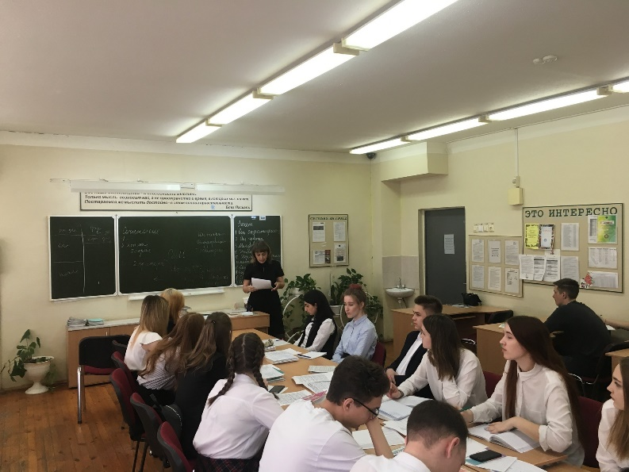
Наталья Леонидовна рассказала школьникам, что существует две основные формы предпринимательской деятельности: индивидуальная и с образованием юридического лица. Среди отличий были перечислены размер уставного капитала, количество участников, финансовая модель бизнеса, структура управления бизнеса.
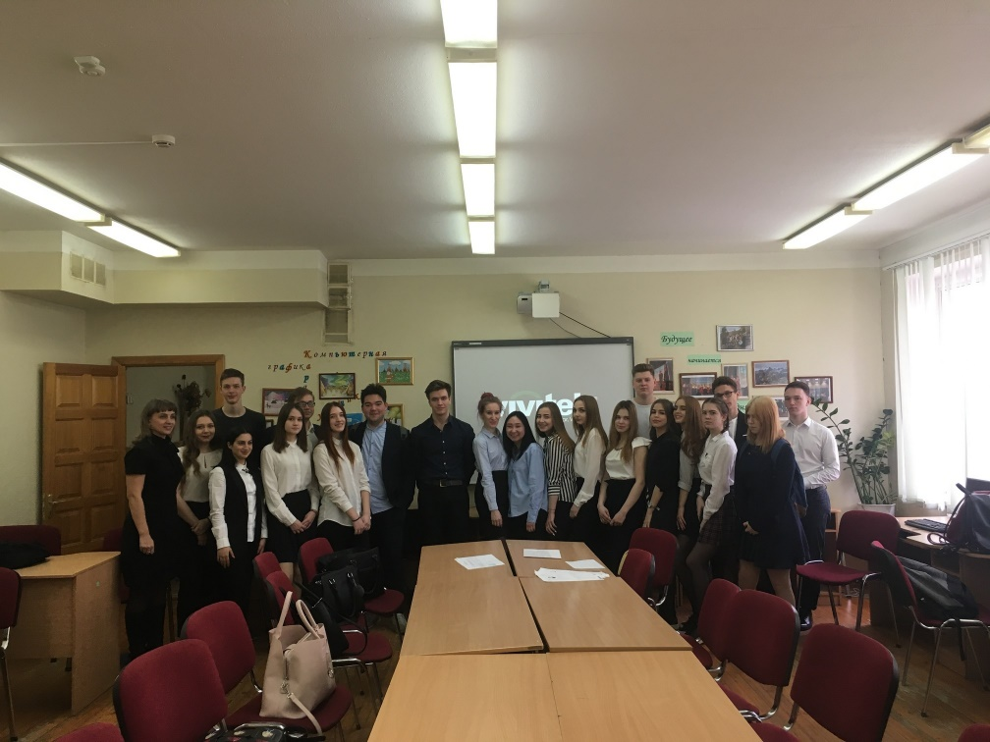
Ребята узнали, а некоторые из них повторили, классификацию юридических лиц. По виду деятельности юридические лица бывают коммерческими и некоммерческими. Наталья Леонидовна пояснила, чем они отличаются друг от друга и на что направлена их деятельность. По внутреннему устройству выделяют корпорации (хозяйственные товарищества и общества, крестьянские (фермерские) хозяйства, общественные организации) и унитарные предприятия (государственные и муниципальные унитарные предприятия, фонды, учреждения, религиозные организации).
Корпорациями являются юридические лица, учредители (участники) которых обладают правом участия (членства) в них и формируют их высший орган.
В связи с участием в корпоративной организации ее участники приобретают корпоративные (членские) права и обязанности в отношении созданного ими юридического лица. Наталья Леонидовна перечислила и пояснила некоторые из них.
Кроме этого, на занятии учащиеся ознакомились с общими вопросами третейского разбирательства, медиации и процедуры утверждения мирового соглашения.
Состоявшаяся встреча прошла очень интересно. Такие мероприятия позволяют учащимся пообщаться с практикующими специалистами и получить много новой и полезной информации в области права.

